„Vychází publikace o znečištění ovzduší na území České republiky v roce 2017“

Český hydrometeorologický ústav vydává publikaci, která hodnotí kvalitu ovzduší v ČR za rok 2017. Dále zde najdete hodnocení smogových situací, úroveň emisí a příčiny zhoršené kvality ovzduší. Publikaci bude zdarma uvedena na portále ČHMÚ nebo lze zakoupit v tištěné formě nebo na CD.

Koncentrace některých látek znečišťujících ovzduší v roce 2017 stále překračují zákonem stanovené imisní limity pro ochranu lidského zdraví na řadě lokalit. Děje se to i navzdory klesajícímu trendu většiny imisních charakteristik látek znečišťujících ovzduší (suspendované částice, benzo[a]pyren, oxidy dusíku, přízemní ozon, benzen, těžké kovy, oxid siřičitý a oxid uhelnatý). V porovnání s mohutným snížením imisních koncentrací v 90. letech, souvisejícím s opatřeními zejména v oblasti průmyslové, energetické a legislativní, je současný pokles méně výrazný a pozornost se soustředí zejména na škodliviny pocházející z lokálních topenišť a dopravy.

„Znečištění venkovního ovzduší suspendovanými částicemi frakce PM₁₀ a PM_{2,5,} benzo[a]pyrenem a přízemním ozonem stále představuje hlavní problémy kvality ovzduší České republiky“ se závěry analýz seznamuje ředitel ČHMÚ Mark Rieder.

K překračování imisních limitů dochází ve všech krajích České republiky. Nejzávažnější situace přetrvává v Moravskoslezském kraji, přičemž v aglomeraci Ostrava/Karviná/Frýdek-Místek je kvalita ovzduší nejhorší. Vysoké koncentrace suspendovaných částic a benzo[a]pyrenu zde vytváří průmyslová výroba po obou stranách hranice, hustá zástavba s lokálním vytápěním pevnými palivy a rozvinutá dopravní infrastruktura.

V aglomeracích Praha a Brno většina překročení imisních limitů souvisí s dopravním zatížením, ale i s vytápěním domácností, zejména v oblastech se zástavbou rodinných domů. „Zhoršená kvalita ovzduší však není jen problémem aglomerací a větších měst, ale i malých sídel, kde má na znečištění ovzduší velký podíl lokální vytápění.“ dodává ředitel Úseku kvality ovzduší ČHMÚ Jan Macoun.

V roce 2017 bylo vyhlášeno 39 smogových situací z důvodu vysokých koncentrací suspendovaných částic PM₁₀ a 17 regulací. V roce 2017 vyhlášeny 2 smogové situace pro přízemní ozon.

V meziročním srovnání 2016/2017 z hlediska kvality ovzduší došlo k mírnému zhoršení.
Byl zaznamenán mírný nárůst koncentrací většiny látek znečišťujících ovzduší a potažmo došlo k navýšení plochy oblastí se zhoršenou kvalitou ovzduší resp. navýšení podílu obyvatel žijících v těchto oblastech. V dlouhodobějším srovnání od roku 2000 lze konstatovat, že imisní charakteristiky kvality ovzduší v roce 2017 dosahovaly průměrných hodnot.

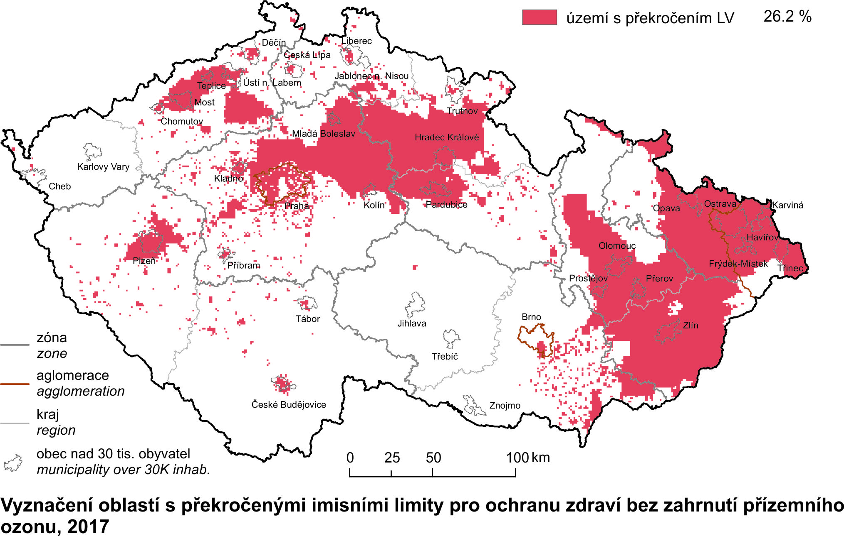

Kontakty:

Martina Součková
manažerka komunikace
e-mail: martina.souckova@chmi.cz, tel.: 777181882/735794383

Janek Doležal
manažer komunikace
e-mail: jan.dolezal2@chmi.cz, tel.: 724342542

Václav Novák
vedoucí oddělení Informační systémy kvality ovzduší, Praha
e-mail: vnvk@chmi.cz, tel.: 244 032 402

